Шиліна Наталія Юріївна, вихователь дитячого будинку Хмельницької обласної ради.

Яка роль казки у житті дитини? Як театралізація допомагає маляті адаптуватися в соціумі? Ці питання виникають у педагогів постійно. Потрібно подивитися на дитину, коли вона входить в образ казкового героя і ми зможемо побачити внутрішній стан дитини.

Сучасна психолого-педагогічна наука розглядає творчість як постійний супутник розвитку дитини (Л.Виготський) як діяльність, у результаті якої створюється щось принципово нове, оригінальне, що тією чи іншою мірою відбиває індивідуальні нахили і здібності людини.

**КОНСПЕКТ ЗАНЯТТЯ ДЛЯ ДІТЕЙ СТАРШОГО**

**ДОШКІЛЬНОГО ВІКУ**

**з розвитку мови та художньої літератури**

**«В гостях у казки»**

**Мета:** Розширити уявлення дітей про казку як жанр усної народної творчості. Розвивати вміння відтворювати характерні риси поведінки, тембр голосу, рухи казкових героїв. Розвивати спостережливість, увагу, вміння виділяти притаманні риси характеру даного героя та використовувати їх у показі та розігруванні казкових сценаріях. Виховувати смак та артистичні здібності, любов до мистецтва. Виховувати риси творчої особистості, зацікавленість, оригінальність, впевненість, бажання жартувати, виражати своє емоційне ставлення до творів. Вчити дітей любити слухати казки, розповідати їх та відтворювати набутті знання у показі казок для дітей та дорослих.

**Обладнання.** Настільний театр до знайомих казок; маски різних казкових героїв; папір, кольорові олівці; сюжетні картинки до казок.

**Попередня робота*.*** Читання казок, бесіди за змістом казок, роз’яснення ідейного змісту, показ театру; малювання та аплікація казкових героїв, відгадування загадок, вивчення віршів про звірів.

**Підготовка вихователя***.* Вихователь готує виставку книжок, готує дітей, які будуть виконувати ролі, прикрашає зал дитячими малюнками та аплікаціями.

**Хід заняття**

(Стіни кімнати прикрашені дитячими малюнками, аплікаціями за сюжетами відомих казок. Біля вікна розташована виставка книжок).

**Вихователь.** Діти, подивіться, як прикрашена наша кімната. Що ви бачите? Якій темі присвячені малюнки, аплікації?

Сьогодні в нас з вами свято, ми побуваємо в країні казок, які ви знаєте. Подивіться, будь-ласка, сюди.

(Звертає увагу дітей на виставку книжок).

Тут ви бачите багато книжок, і все це – казки, які ви добре знаєте і любите. Роздивіться уважно. Яких казкових героїв ви тут бачите, з яких вони казок?

Діти, а ви хочете вирушити у подорож у країну казок? Ви зустрінетеся з казковими героями, яких знаєте і любите. Але спочатку я перевірю, чи добре ви знаєте казки? Я буду вам читати загадки до казки, а ви повинні відгадати, з якої казки і знайти малюнки, які відповідають цій казці.

1. Хто утік від баби, хто утік від діда,

Хо не міг сидіти довго у вікна.

Хто зустрів у лісі зайчика й лисичку

І співав усім він пісеньку свою? («Колобок»)

2. Хто гуляв у лісі та щось загубив,

Хто знайшов хатинку для друзів лісових.

Що за хатка чарівна, що вмістила всіх звірят.

Хоч і тісно в ній звірятам.

Як зовуть той дім? («Рукавичка»)

3. Баба била і дід бив та не розбили.

А маленька та сіренька хвостиком майнула.

Плаче баба, плаче дід та курочка розрадить:

- Буде вам не просте, а золоте? («Курочка Ряба»)

4. Хто маленький рибку вудить,

Маму й батька звеселяє.

Кого гусятко врятувало,

На своє крилятко взяло.

І до мами , і до батька принесло? («Івасик-Телесик»)

**Вихователь.** Молодці, малята! Відгадали усі загадки. А ще будете гратися. Раз, два, три – почали.

- Пішла киця у ліс та загубила рукавичку так чи ні? (Ні)

- Сіла дівчинка у човник та почала рибку ловити так чи ні? (Ні)

- Спекла баба Колобок та поставила на віконечко так чи ні (Так)

- Мишка бігла, хвостиком майнула та розбила яєчко так чи ні? (Так)

- Жили собі двоє мишенят – Круть та Верть і півник Голосисте Горлечко так чи ні? (Так)

- Якось підмітав Верть подвір’ячко та знайшов колосок так чи ні? (Ні)

**Вихователь**. І з цим завданням ви справилися, молодці!

**Психогімнастика.**

**Мета:** Сприяти згуртованості дитячого колективу, вчити бачити та відчувати настрій один одного, співпереживати. Зняття психологічного напруження.

**Хід.**

А тепер взялися усі за ручки та стали у коло. Вихователь говорить: «Ми усі з вами красиві, впевнені у собі, маєм гарні личка і любимо посміхатися. Вміємо говорити один одному компліменти. Поверніться до свого друга та скажіть щось приємне. Я почну перша: «У Маринки гарне платтячко і усміхнене личко… », і усі по черзі скажіть щось приємне один одному. Подаруємо гарний настрій своїм друзям та собі!»

**Вихователь.** Малята, ще я хочу вам запропонувати відгадати і сказати хто і з якої казки до нас завітав.

1. У норі хатинку має

хліб, сирочок полюбляє.  
 По підлозі тишком-нишком  
 Бігає сіренька...(Мишка)

- Мишка (яка?): маленька, сіренька,швидкий

- (Що робить?): бігає, ховається, пищить.

- З якої казки? (відповіді дітей).

2. Швидкі лапки, куций хвіст,  
 Довгі вушка, чорний ніс,

Хліба з рук бере окрайчик  
 Сірий і пухнастий...(Зайчик).

- Заєць (який?): пухнастий, полохливий, косоокий, боязкий, побігайчик.

- (Що робить?): стрибає, метушиться, ласує, боїться.

З якої казки? (відповіді дітей)   
3. Гострі зуби, сильні лапи  
 Дуже схожий на собаку,   
 І полює дуже ловко,   
 Що, впізнали, друзі, ... ?(Вовка)

- Вовк (який?): хижий, ікластий, злий, грізний.

(Що робить?): Лютує, бігає, ричить, виє.

З якої казки до нас завітав вовк? (відповіді дітей).

4. По діброві він блукає,   
 Мед, малинку там шукає,  
 А прийде зима - в барліг  
 Він заляже на нічліг.  
 У ві сні сопітиме малятко,  
 Волохате...(Ведмежатко).

- Ведмідь (який?): клишоногий, вайлуватий, неповороткий, великий.

(Що робить?): ласує, спить, блукає .

З якої казки? (відповіді дітей).  
5. У кущах вона ночує  
 І на зайчика полює.  
 Вся руденька ця сестричка,  
 А зовуть її ...(Лисичка).

- Лисичка (яка?): хитра, спритна, рудо хвоста, улеслива.

(Що робить?): Ласує, крадеться, метушиться, принюхується.

- З якої казки? (відповіді дітей).

**Вихователь.** Малята, подивіться, хтось завітав до нас , гість незваний, та переплутав нам усі казки. Давайте разом ми подивимося та подумаємо та виправимо усі помилки. (Діти розглядають виставлений настільний театр) 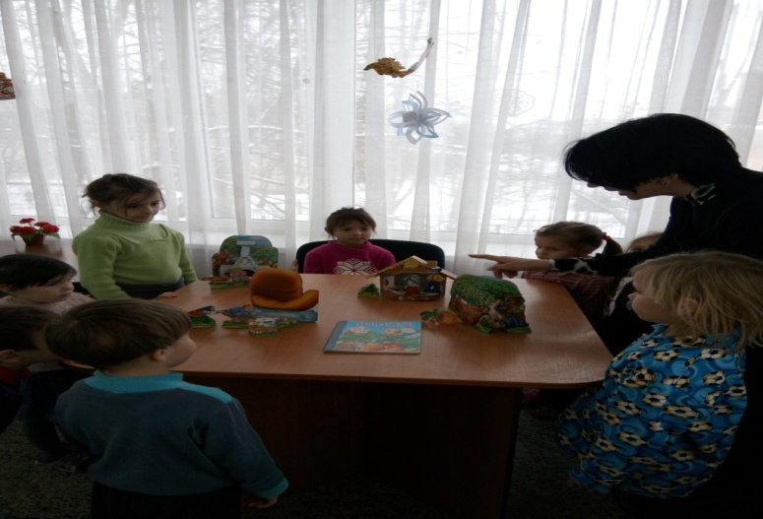

**Вихователь**. Добре, діти, я бачу, що ви добре знаєте казки і казкових героїв, вмієте імітувати їхню поведінку та голоси, тому я запропоную вам одягнути маски, які кому до вподоби та покажемо казку «Рукавичка».

Діти самостійно розподіляють ролі, одягають маски і казочка почалась.

В кінці діти можуть під веселу музику затанцювати танок дружби усіх лісових звірят та малят.